
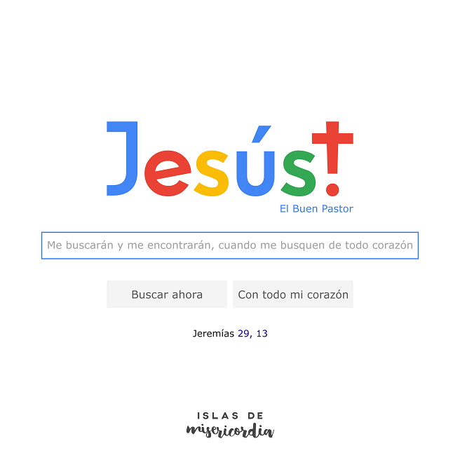
DEVOCIONAL:

¿QUÉ TE PARECE QUE ESTÁN HACIENDO ESTAS PERSONAS?


👇

¿Alguna vez perdiste algo importante para vos?
El versículo de esta semana nos anima a que busquemos a Dios.
¿Cuándo fue la última vez que hablaste con Él?
Cuando buscamos algo que amamos, necesitamos o deseamos lo hacemos con muchas ganas y fuerzas, y muchas veces pasamos mucho tiempo hasta que lo encontramos.

Cuando buscamos a Dios orando, debemos hacerlo de la misma manera: con fuerzas y con el deseo de encontrarnos con Él.

¿Cómo podemos buscarlo? ¿Qué te parece? Y, ¿dónde podemos buscarlo?

ACTIVIDAD:
Observá estas imágenes:








Cada una de éstas personas necesita ser atendido.
¿A qué lugar te parece que tendrían que ir?
¿Quiénes tendrían que atenderlos?
¿Quiénes te parece que trabajan en ese lugar?
¿Cómo te lo imaginas? Te propongo que dibujes ese lugar de la forma en que vos te lo imagines. Dibujá los elementos que vos pienses que se pueden encontrar ahí.
Te animo a que puedas realizar ese dibujo solito, usando solamente tu imaginación. También podés dictarle a un adulto las respuestas de las preguntas anteriores y enviarme una fotito de toda la actividad.

